Una biblioteca a portata di clic: MEDIALIBRARY ON LINE!
Sei a casa e hai finito i libri che avevi da leggere? Non preoccuparti, la biblioteca comunale può aiutarti!
Ti invitiamo a visitare le nostra biblioteca virtuale MEDIALIBRARY ON LINE
Non ci credi? Collegati e scoprirai che direttamente dal tuo PC o da un dispositivo elettronico (un cellulare o un tablet) puoi sfogliare quotidiani e riviste, italiani o stranieri, scaricare un ebook e tenerlo in prestito come in una vera biblioteca!

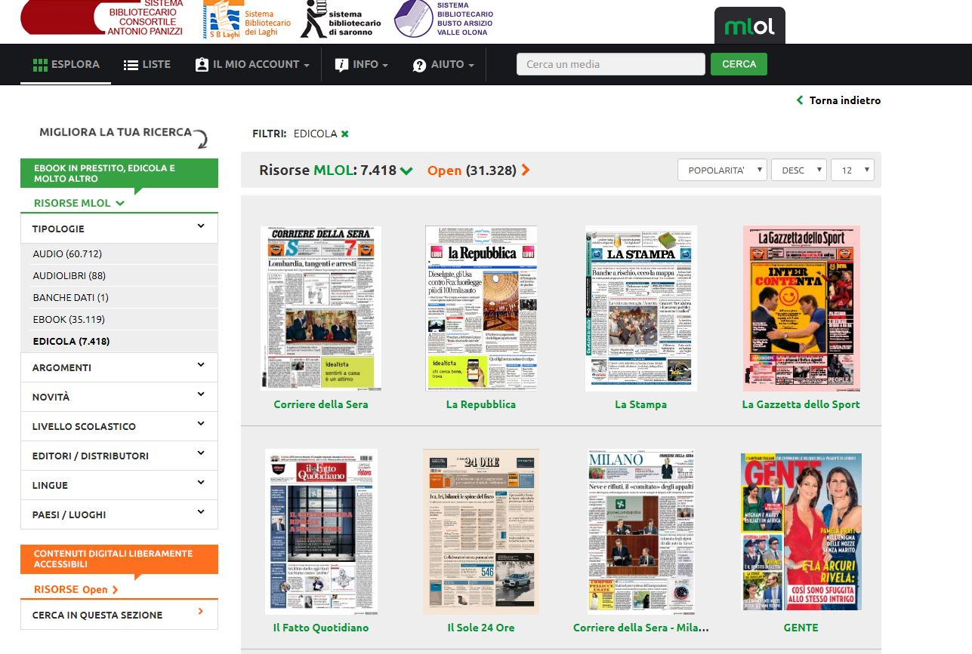
Un servizio semplice, veloce e gratuito!
L’unico requisito richiesto è essere iscritto alla biblioteca.
Se risiedi a Porto Valtravaglia ma non sei ancora iscritto alla Biblioteca, puoi inviare una mail all’indirizzo
biblioteca@comune.laveno.va.it
(non si tratta di un errore! Attualmente la biblioteca di Porto Valtravaglia non riesce a gestire le nuove iscrizioni a causa delle restrizioni imposte dall’emergenza sanitaria in corso, pertanto la Biblioteca di Laveno Mombello, in un ampio spirito di collaborazione e nel tentativo di stare vicino a tutta la comunità del Sistema Bibliotecario dei Laghi, ha gentilmente dato la propria disponibilità alla gestione delle iscrizioni alla biblioteca anche per il Comune di Porto Valtravaglia)

comunicaci i tuoi dati (nome e cognome, luogo e data di nascita, residenza, numero di telefono, mail di riferimento) e la scansione fronte e retro del codice fiscale, noi provvederemo a registrarti e confermarti l’iscrizione. Se ti interessa puoi anche indicarci se vuoi ricevere via mail le comunicazioni della biblioteca relative solo alla sua attività e alle iniziative.

L'iscrizione ai servizi della biblioteca è completamente gratuita.

Usufruire dei contenuti di Medialibrary On Line è facilissimo, accedi al sito

https://panizzi.medialibrary.it/home/cover.aspx

Troverai questa maschera di login
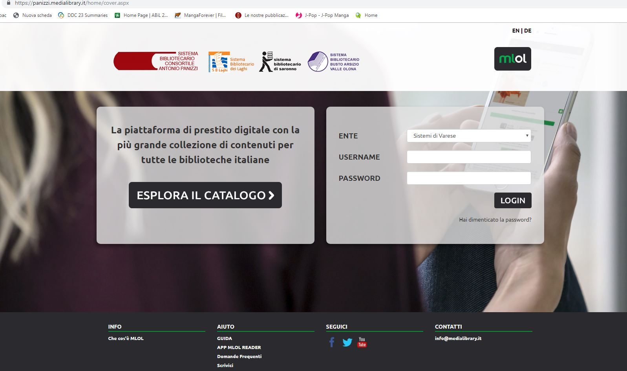
Non ti preoccupare è semplice:

- Se hai già utilizzato i servizi provinciali di prenotazione libri on line usa le stesse credenziali

- username: codice fiscale
password: quella che hai già scelto e utilizzato per prenotare i libri

- Se non hai mai utilizzato il sito di prenotazione libri on line della Provincia di Varese allora collegati all’indirizzo:
http://webopac.bibliotecheprovinciavarese.it/web3/MyAccount/MyProfile.asp
ti apparirà questa maschera di login
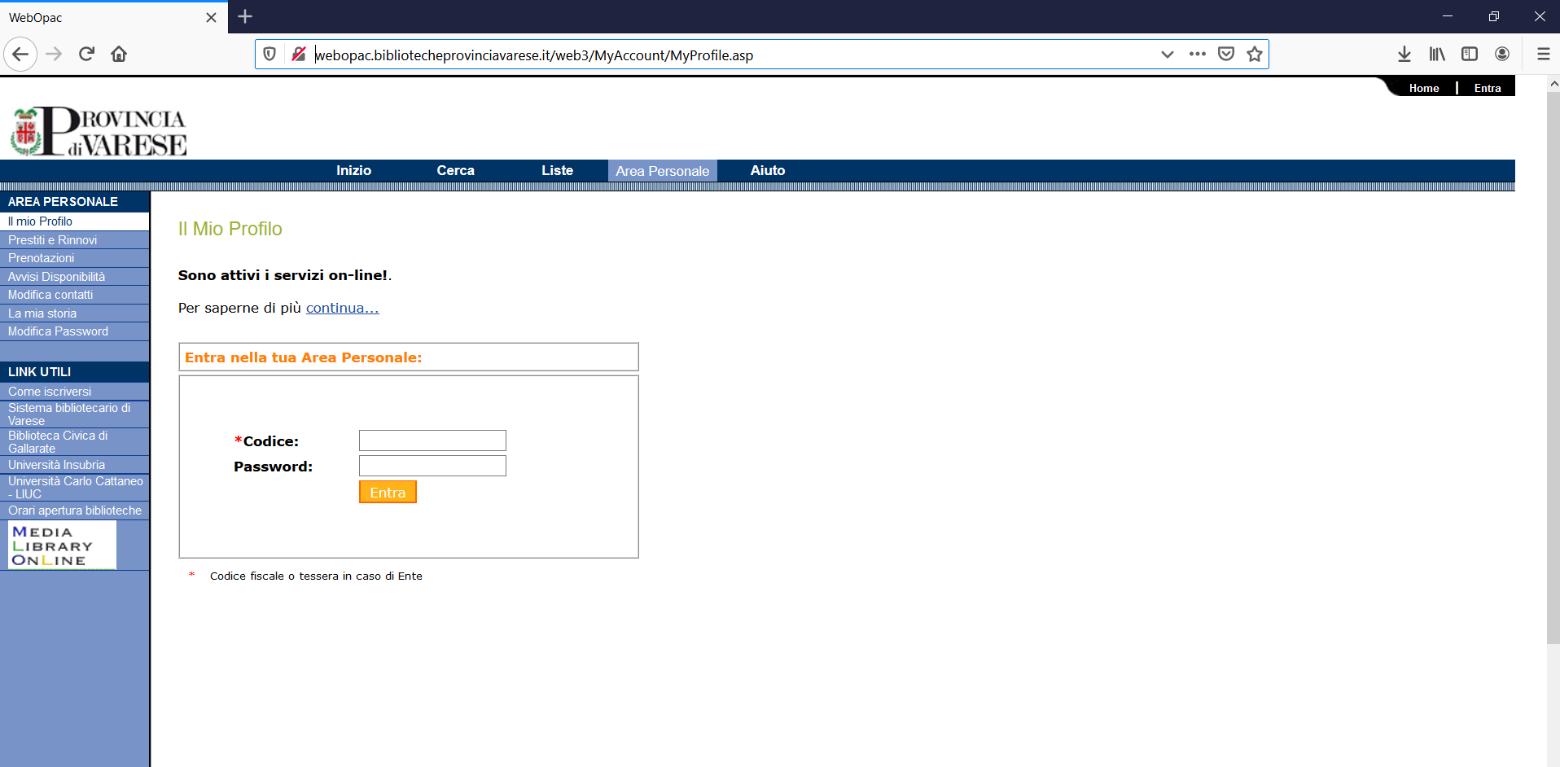

Inserisci il tuo codice fiscale sia come Username sia come Password e il sistema ti chiederà subito di scegliere una password personalizzata.
Quando le biblioteche riapriranno, da questo sito, con le tue nuove credenziali, potrai anche prenotare i libri che desideri e farli arrivare direttamente nella tua biblioteca.
Ora utilizzando il tuo codice fiscale come username e la nuova password hai le credenziali per accedere anche a Mlol.
FATTO!
Dopo questo rapido passaggio avrai a disposizione una vera e propria biblioteca digitale, catalogata per tipologia di documento, ordine d’acquisto e argomento trattato.

